「美麗海灣˙無塑海洋」全國繪圖比賽
得獎作品評審意見表
獎項/作品
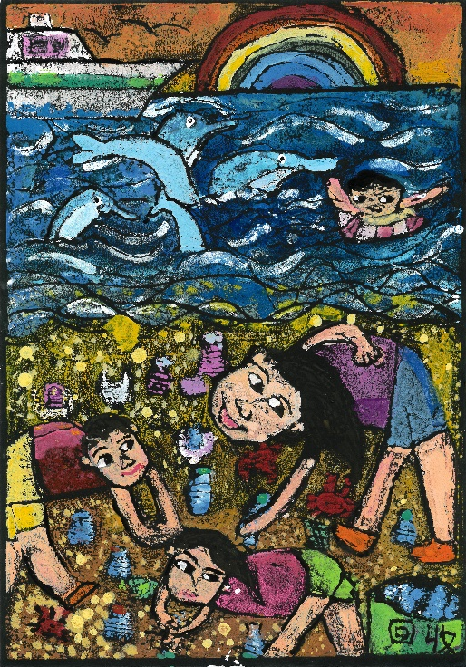
中年級組—金獎
得 獎 者: 彰化縣中山國小 邱語婕
作品名稱: 美麗海灘
評審意見
1. 顏色強烈呼應主題呈現且描寫能力佳。
2. 構圖豐富,裝飾性強,線條色彩具特色。
3. 複合技法得宜,使畫面更加生動
4.創意性獨特,作品完整性佳。

「美麗海灣˙無塑海洋」全國繪圖比賽
得獎作品評審意見表
獎項/作品
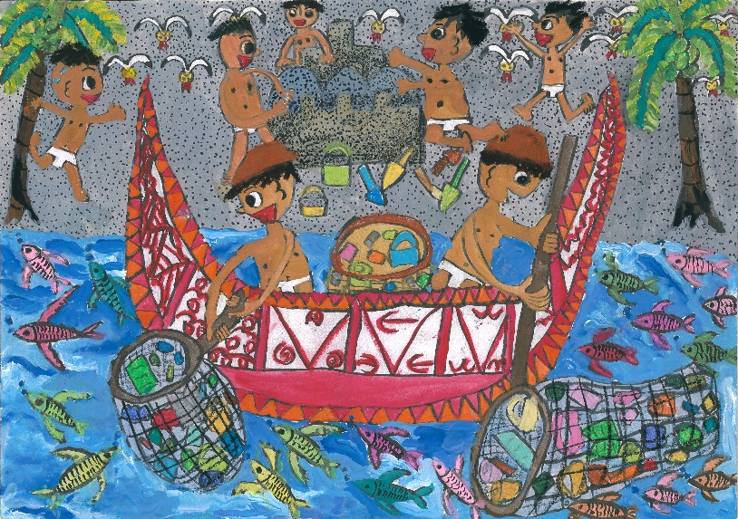
中年級組—銀獎
得 獎 者:
高雄市前峰國小 柴玉真
作品名稱: 清除海中垃圾

評審意見
- 構圖佈局大膽,畫面主題明確。
2. 人物造型生動有趣味。
3. 表現方式獨特,貼切主題。

「美麗海灣˙無塑海洋」全國繪圖比賽
得獎作品評審意見表
獎項/作品
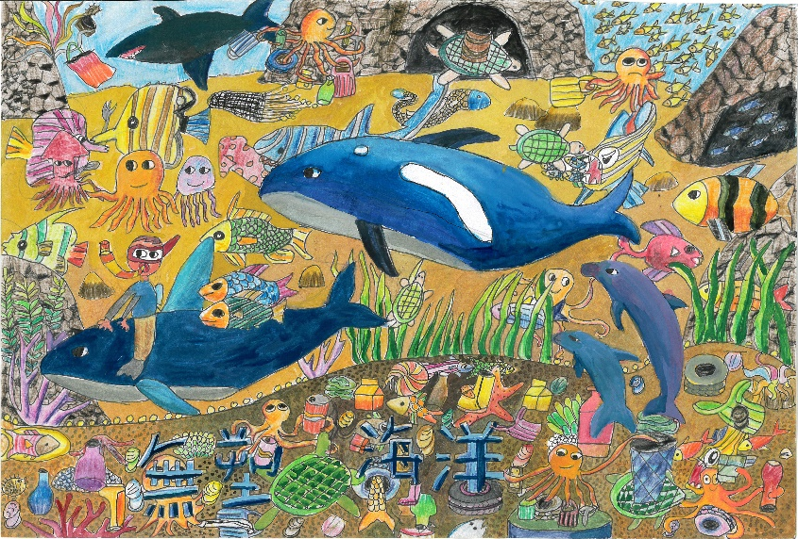
中年級組—銅獎
得 獎 者:
高雄市新莊國小 李宛芸
作品名稱:
無塑海洋從你我做起

評審意見
1.畫面構圖大膽突顯主題,用色大方,內容多元,
2.構圖想像力豐富,色彩佈局佳。
3. 畫面內容活潑生動, 將題材多元發揮。

